Chememan — ระบบบริหารงบประมาณ (Budget Management Web)
เอกสารข้อกำหนดเพื่อขออนุมัติ (User Sign-off Specification)
ส่วน A — หน้าหลักของระบบ · Module 01: หน้าจัดการข้อมูลงบประมาณ (Main Budget Web App)
รายการ | รายละเอียด
เวอร์ชัน | v0.7 (ฉบับร่าง · Draft)
วันที่ | 14 มิถุนายน 2569 (2026-06-14)
ผู้จัดทำ | ทีม Data Analytics
สถานะ | รออนุมัติจากผู้ใช้
แก้ไขล่าสุด | v0.7 — แก้ขอบเขต RLS SEE-scope ให้ตรงกับ ADR-0007 (union model: orgcode ∪ ฝ่าย ∪ admin overlay)

0) การเข้าสู่ระบบ & สิทธิ์การเห็นข้อมูล (Login & Role)
ทั้งผู้ใช้ทั่วไป (User) และผู้ดูแลระบบ (Admin) เข้าสู่หน้าหลักนี้เหมือนกัน — เมื่อ login เข้ามา ระบบจะ"แสดงข้อมูลของผู้ใช้คนนั้นทันที" (ตามสิทธิ์ของตัวเอง) ไม่มีการสลับผู้ใช้ · ด้านบนของหน้ามี "แถบผู้ใช้ (Login bar)" บอกว่ากำลัง login เป็นใคร และเห็นข้อมูลในขอบเขตใด โดยจัดเรียงเป็น ลำดับชั้นอ่านซ้าย→ขวา: รูปย่อ (avatar) + ชื่อผู้ใช้ + อีเมล + ป้ายบทบาท ADMIN/USER › สายงาน (Division) › ฝ่าย (Department) พร้อมจำนวนฝ่าย และป้ายชื่อแต่ละฝ่าย › จำนวน Cost Center ที่ดูแล — จำนวนทั้งหมดวางอยู่ในบรรทัดเดียวติดกับสิ่งที่นับ เพื่อให้เห็นลำดับชั้นชัด
• User / ผู้กรอก (Submitter · L3/L4): เห็น Cost Center ตามขอบเขต SEE แบบ union (orgcode∪ฝ่าย — ดู RLS chain ด้านล่าง · เอกสาร 10)
• Approver (ผู้อนุมัติ · L1/L2): เห็นฝ่ายในคิวอนุมัติของตน — ตรวจและกดอนุมัติ/ตีกลับบนหน้าหลักนี้เลย (ไม่มีหน้า inbox แยก · ดูข้อ 12)
• Admin (ผู้ดูแลระบบ · 4 คน): เห็นทุก Cost Center ทั้งบริษัท · แก้ Pending ได้ทุก CC
• บทบาทซ้อน (overlay admin): บางคน (วราพร/นิภาพร/ปิยะดา) เป็นทั้ง approver/submitter และ admin — ปกติทำงานในบทบาทฐานของตน แล้วสลับเป็นบทบาท admin ผ่านปุ่ม "🛡️ โหมด Admin" (ดูข้อ 14) · Admin แท้ (jakkaritw) เป็น admin ตลอด ไม่มีปุ่มสลับ
• หมายเหตุ: ภาพประกอบ 2 ภาพด้านล่าง (มุมมอง Admin / มุมมอง Submitter) มาจากตัวสลับผู้ใช้ใน "แบบเดโม่ (mockup)" เพื่อให้เห็นทั้งสองมุมมองในที่เดียวเท่านั้น — ระบบจริงไม่มีปุ่มสลับผู้ใช้
ภาพประกอบ: Admin (jakkaritw) — เห็นทุก Cost Center
ภาพประกอบ: Submitter (สุชัญญา · L3 Solution Delivery) — เห็นเฉพาะ Cost Center ของตน
RLS chain — สายการ trace สิทธิ์ SEE แบบ union (ADR-0007 · รายละเอียดเต็มในเอกสาร 10):
ขั้น | ตาราง / แหล่ง | เชื่อมด้วย
1 | login email → dbo.mas_employee_data (Fabric SQL DB · ทั้ง Primary และ Acting) | empcode ↔ orgcode
2a | cfg_master.orgcode_costcenter_map (file 09) | orgcode → cost_center (many-to-many)
2b | ฝ่าย (Department) → cost center master (file 02) | ฝ่าย → cost_center (ขอบเขตกรอก/fill)
3 | SEE = ผล 2a ∪ 2b ∪ overlay ของ Admin | → cost_center ที่ผู้ใช้ "เห็น"
4 | FILL ⊆ SEE — กรอกได้เฉพาะ CC ในฝ่ายของตน (2b) | → กำหนดสิทธิ์ "กรอก"

• SEE-scope = union (ADR-0007): ขอบเขตเห็น = CC จาก orgcode (file 09 · many-to-many) ∪ CC จากฝ่ายของตน (file 02) ∪ overlay ของ Admin — ต้อง union ไม่งั้นบางคนกรอกได้แต่มองไม่เห็น · orgcode lookup ใช้ทั้ง Primary และ Acting
• FILL-scope = ตามฝ่าย (file 02) เท่านั้น และ FILL ⊆ SEE เสมอ — กรอก/แก้ได้เฉพาะ CC ในฝ่ายของตน · Admin overlay เห็น/แก้ได้ทุก CC
ชื่อที่แถบ login แสดงคืออะไร? (ข้อ 8 — แสดง สายงาน/ฝ่าย ไม่ใช่ Description)
แถบ login แสดงลำดับชั้น 2 ระดับจากไฟล์ master docs/02cost center & department (master).xlsx (sheet 'Cost center (Update 18 Mar 26)' · คอลัมน์: Cost Ctr | Description | C Level | สายงาน[Division] | ฝ่าย[Department]) คือ สายงาน (Division) เป็นหัวข้อหลัก และ ฝ่าย (Department) เป็นป้าย chips — ทั้งคู่ใช้คอลัมน์ สายงาน / ฝ่าย จาก master ไม่ใช่ Description (ชื่อ CC จริง):
Cost Ctr | chips ที่ระบบแสดง (= ฝ่าย/Department) | Description (ชื่อ CC จริง) | สายงาน (Division)
10IT012000 | Solution Delivery | Solution Delivery | Digital Technology Division
10AC020000 | Budgeting and Management Accounting | Budget&Cost Acc Div | Budgeting and Cost Accounting Division
10GE000000 | General (orphan) | General | General

• สถิติจากไฟล์จริง: Description ตรงกับ ฝ่าย เพียง 37% ของ 210 แถว → Description โดยทั่วไป ไม่ใช่ชื่อฝ่าย ระบบจึงเลือกใช้คอลัมน์ ฝ่าย เป็นป้ายชื่อที่อ่านง่ายแทน
• เหตุผล: 1 คนผูกได้หลาย Cost Center ที่รวมขึ้นเป็น 1 ฝ่าย → แสดงชื่อฝ่ายอ่านง่ายกว่า · รหัส CC แสดงเป็นข้อมูลละเอียดรอง
ข้อสรุป (ตัดสินแล้ว): แถบ login แสดงลำดับ สายงาน (Division) › ฝ่าย (Department) › จำนวน Cost Center เป็นขอบเขตที่อ่านง่าย — ใช้คอลัมน์ สายงาน/ฝ่าย ไม่ใช่ Description · อีเมลแสดงในแถบผู้ใช้ของคนที่ login
1) ภาพรวม (Overview)
หน้านี้คือหน้าหลัก (Main App Web) ของระบบบริหารงบประมาณ ทั้งผู้ใช้ทั่วไป (User) และผู้ดูแลระบบ (Admin) เข้ามาที่หน้านี้เพื่อดู (View) และกรอกข้อมูล (Fill data) งบประมาณรายเดือน ต่อ Cost Center / GL Code / ปีงบประมาณ
ตารางแสดงข้อมูล 3 ชั้นต่อรายการ (Transaction): SAP · ใช้จริง (Actuals), Approved · งบที่อนุมัติแล้ว, และ Pending · งบรออนุมัติ (กรอกมือ) — แต่ละชั้นมีแถบสีและสถานะกำกับชัดเจน
เปลี่ยนแปลงจาก mockup (สรุปสั้น — รายละเอียด GL กลุ่มพิเศษอยู่ในเอกสาร 02):
• เพิ่มแถบ Login bar (เวอร์ชันใหม่ V3) แสดงลำดับชั้น สายงาน › ฝ่าย(จำนวน) › Cost Center(จำนวน) พร้อมอีเมลผู้ใช้ · กรองตาราง/สรุป/submit ตามบทบาท (ระบบจริงไม่มีปุ่มสลับผู้ใช้ — login แล้วเห็นของตัวเองทันที)
• อนุมัติบนหน้าหลักเลย — ไม่มีหน้า inbox แยก: ผู้อนุมัติตรวจและกด อนุมัติ/ตีกลับ บนหน้าเดียวกับผู้กรอก (ดูข้อ 12)
• เปลี่ยนตัวกรองสายงาน (Division) เป็น "ตัวเลือกฝ่าย (ฝ่าย-picker)": ล็อกหน้าให้เหลือ 1 (ฝ่าย, ปี) = หน่วยอนุมัติ (ADR-0008) · จัดกลุ่มตามสายงาน · ผู้อนุมัติเห็นป้าย รออนุมัติ/อนุมัติแล้ว ต่อฝ่าย + toggle "เฉพาะที่รออนุมัติ" · ผู้กรอกถูกล็อกที่ฝ่ายของตนอัตโนมัติ (ดูข้อ 13)
• ตัวกรองปี: เอาตัวเลือก "ทุกปี (all)" ออก — เหลือเฉพาะ FY2024 / FY2025 / FY2026 (ค่าเริ่มต้น 2026 = ปีปัจจุบัน)
• Cost Center / GL ใช้ข้อมูลจริง (Solution Delivery · Budgeting · General orphan) · GL กลุ่มพิเศษจริง (รวม Travelling Expense 8 GL) — ดูฟอร์มย่อย/per-diem engine ในเอกสาร 02
• Approved · งบ เป็น read-only บนเว็บ (แก้ในตารางไม่ได้) — แก้ได้ทาง Import .csv ทั้งปีเท่านั้น · ปุ่ม Export/Import + Master FX (read-only) อยู่ "แถบ งบอนุมัติ (Approved) · Admin" แยกจาก toolbar (ดูข้อ 4–5, 15)
• เพิ่มปุ่ม "🛡️ โหมด Admin": overlay admin สลับระหว่างบทบาทฐาน ↔ บทบาท admin (ดูข้อ 14) · ล็อกการแก้ไขตามสถานะ × บทบาท (edit-lock — ดูข้อ 16)
• ป้ายปีในวงเล็บที่ทุกแถว/legend: ยืนปีปัจจุบัน Y → SAP (Y) · Approved (Y) · Pending (Y+1) เปลี่ยนตามตัวกรองปี — กรอกงบปีหน้า เทียบ actual/งบอนุมัติปีนี้
• ตารางเรียงตามกลุ่ม GL (GL group) · ป้ายกลุ่ม GL พิเศษเป็นสีเฉพาะกลุ่ม (Entertainment เหลือง · Lease ชมพู · Professional ม่วง · Public Relation ส้ม · Training ฟ้า · Travelling เขียว)
• ปุ่ม "+ เพิ่ม Transaction" (เพิ่มแถว CC×GL เอง — เลือกจาก master, CC กรองตามฝ่าย) และปุ่ม "แนบไฟล์" (เก็บเอกสาร pdf/excel/รูป เข้า SharePoint ตามฝ่าย+ปี) อยู่ใน toolbar (ดูข้อ 11)
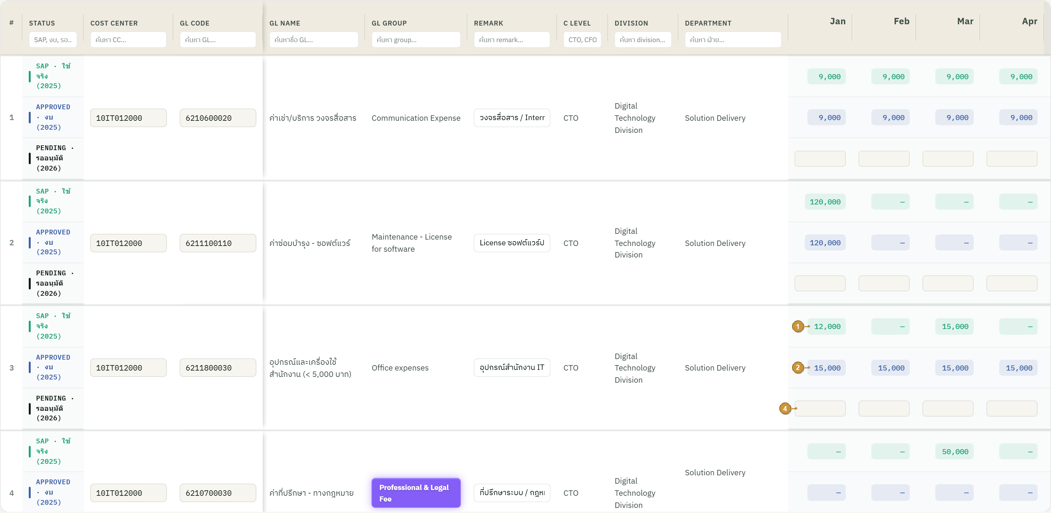
# | จุด | ความหมาย
① | ยอด Actuals จาก SAP (สีเขียว · read-only) | ดึงจาก Lakehouse gold_sap_gl_trans · คอลัมน์ company_curr_amount (อธิบายข้อ 3)
② | APPROVED · งบ (สีฟ้า · read-only) | งบที่อนุมัติแล้ว — แสดงอ่านอย่างเดียว แก้ในตารางไม่ได้ · ตั้งค่าได้ทาง Import .csv ทั้งปี (แถบ Admin) ไม่ผ่าน approval loop
③ | ช่อง Pending · รออนุมัติ (GL ปกติ · มียอด) | ผู้ใช้กรอกยอด Pending มือโดยตรง — แก้ได้เมื่อสถานะ DRAFT/REJECTED เท่านั้น (edit-lock — ดูข้อ 16)
④ | ช่อง Pending · รออนุมัติ (เดือน ม.ค.) | ช่องกรอกตัวซ้ายสุด (ม.ค.) ของแถว GL ปกติ — กรอกได้รายเดือน · GL กลุ่มพิเศษกรอกผ่าน subform แทน (ข้อ 2)

2) การมองเห็นข้อมูล (RLS — Row Level Security ตาม Login)
ผู้ใช้แต่ละคนเห็นเฉพาะข้อมูลของตัวเอง โดยขอบเขตการเห็น (SEE-scope) เป็น "union" ตาม ADR-0007 — ตัวกำหนดสุดท้ายว่าใครเห็นข้อมูลอะไรได้บ้างคือ cost_center ที่ได้จากการรวม (union) ของ 2 เส้นทาง + overlay ของ Admin
ขั้น | ตาราง / แหล่ง | เชื่อมด้วย
1 | dbo.mas_employee_data (Fabric SQL DB · ทั้ง Primary และ Acting) | empcode ↔ orgcode
2a | cfg_master.orgcode_costcenter_map (file 09) | orgcode → cost_center (many-to-many)
2b | ฝ่าย (Department) → cost center master (file 02) | ฝ่าย → cost_center (= ขอบเขตกรอก)
3 | SEE = ผล 2a ∪ 2b ∪ overlay ของ Admin | → cost_center ที่ผู้ใช้ "เห็น"

สรุปกฎการเห็นข้อมูล (ADR-0007):
• SEE-scope = union: CC จาก orgcode (file 09 · many-to-many) ∪ CC จากฝ่ายของตน (file 02) ∪ overlay ของ Admin — 1 CC ถูกหลาย orgcode/ฝ่ายอ้างถึงได้ จึงแชร์การเห็นข้ามฝ่าย/สายงานได้
• ทำไมต้อง union: file 09 (orgcode↔CC) กับ file 02 (ฝ่าย↔CC) เป็น mapping คนละชุด — ถ้าไม่ union บางคน (≈29 ราย) จะกรอกได้แต่มองไม่เห็น CC ของตัวเอง
• orgcode lookup ใช้ทั้ง Primary และ Acting (ตาม RLS decision 2026-05-27) — บทบาท Acting ก็ให้สิทธิ์เห็น CC ของ orgcode นั้น
• FILL-scope = ตามฝ่าย (file 02) เท่านั้น · FILL ⊆ SEE เสมอ — กรอก/แก้ได้เฉพาะ CC ในฝ่ายของตน (ขอบเขตเห็นกว้างกว่าหรือเท่ากับขอบเขตกรอกเสมอ)
• User เห็นเฉพาะข้อมูลในขอบเขต SEE ของตัวเอง (ตาม cost_center ที่ trace ได้)
• Admin มี 4 คน — เห็นและแก้ไขได้ทุกอย่าง (ทุก cost_center · overlay เหนือ SEE)
• ใครเข้าถึง (เห็น) อะไร → กรอก/แก้ได้แค่นั้น ทั้งหน้าหลักและการ "ใส่รายละเอียดงบทำการ" (subform ย่อย — ดูเอกสาร 02) · ยกเว้น Admin เห็นและแก้ทุกอย่าง
• กรณี Cost Center ในสิทธิ์ที่ยังไม่มีแถวในตาราง (ยังไม่เคยกรอก): ผู้ใช้กดปุ่ม "+ เพิ่ม Transaction" เพื่อเพิ่มแถวเองได้ — dropdown Cost Center จำกัดเฉพาะฝ่ายที่ตนกรอกได้ (fill-scope) เท่านั้น จึงยังอยู่ในขอบเขตสิทธิ์เดิม (เห็น/กรอกได้แค่ของตน)
จุดเข้าฟอร์มย่อย "+ ใส่รายละเอียดงบทำการ" (Special GL Group) — รายละเอียดเต็มอยู่ในเอกสาร 02:
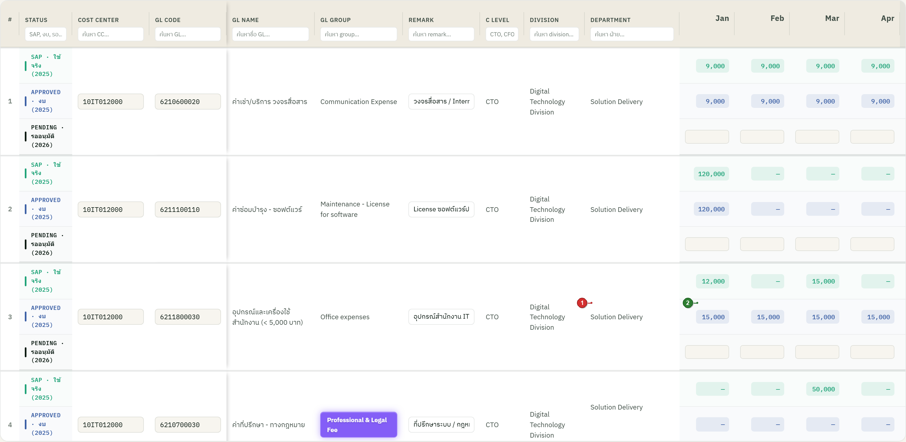
# | จุด | ความหมาย
① | ปุ่ม "+ ใส่รายละเอียดงบทำการ" (Special GL) | เปิดฟอร์มย่อย (subform) กรอกรายละเอียด — ดูเอกสาร 02
② | ช่อง Pending (read-only) | ยอดรวมจาก subform แสดงกลับที่ช่องนี้ (กรอกตรงไม่ได้)

3) แหล่งข้อมูลในตาราง (3 ส่วน)
ข้อมูลในตารางมาจาก 3 ส่วน — แต่ละส่วนมีแถบสีกำกับตรงกับภาพประกอบ: SAP (เขียว) · Approved (ฟ้า) · Pending (ดำ)
ส่วน (สี) | แหล่งข้อมูล / ใครกรอก | การทำงาน
1. SAP · ใช้จริง (Actuals) — สีเขียว | ดึงจาก Lakehouse gold_sap_gl_trans · คอลัมน์ company_curr_amount | อ่านอย่างเดียว (read-only) · ดึงอัตโนมัติ
2. Approved · งบ — สีฟ้า (read-only) | Admin import .csv ทั้งปีเท่านั้น (แถบ Admin) — แก้ในตารางไม่ได้ | Import → เข้า DB เลย (Replace-by-Year) ไม่ผ่าน approval loop
3. Pending · รออนุมัติ — สีดำ | User (L3/L4) กรอกมือ (Admin แก้ส่วนนี้ด้วยมือได้) | กด submit → เข้า approval loop: Submitter (L3/L4) → managerempcode → นิภาพร → วราพร (มี special case เช่น นิภาพร/วราพร กรอกเอง, C-Level — ดูรายละเอียดในเอกสาร approval workflow)

ภาพประกอบ: คอลัมน์ส่วน SAP (Actuals)
# | จุด | ความหมาย
① | สถานะแถว SAP · ใช้จริง (วงสีแดง) | บอกว่าแถวนี้เป็นยอด Actuals จาก SAP
② | ยอดรายเดือน (SAP · สีเขียว) | ค่าจาก gold_sap_gl_trans.company_curr_amount — read-only

ภาพประกอบ: Approved · งบ (สีฟ้า · read-only) + ทางตั้งค่า = Import .csv
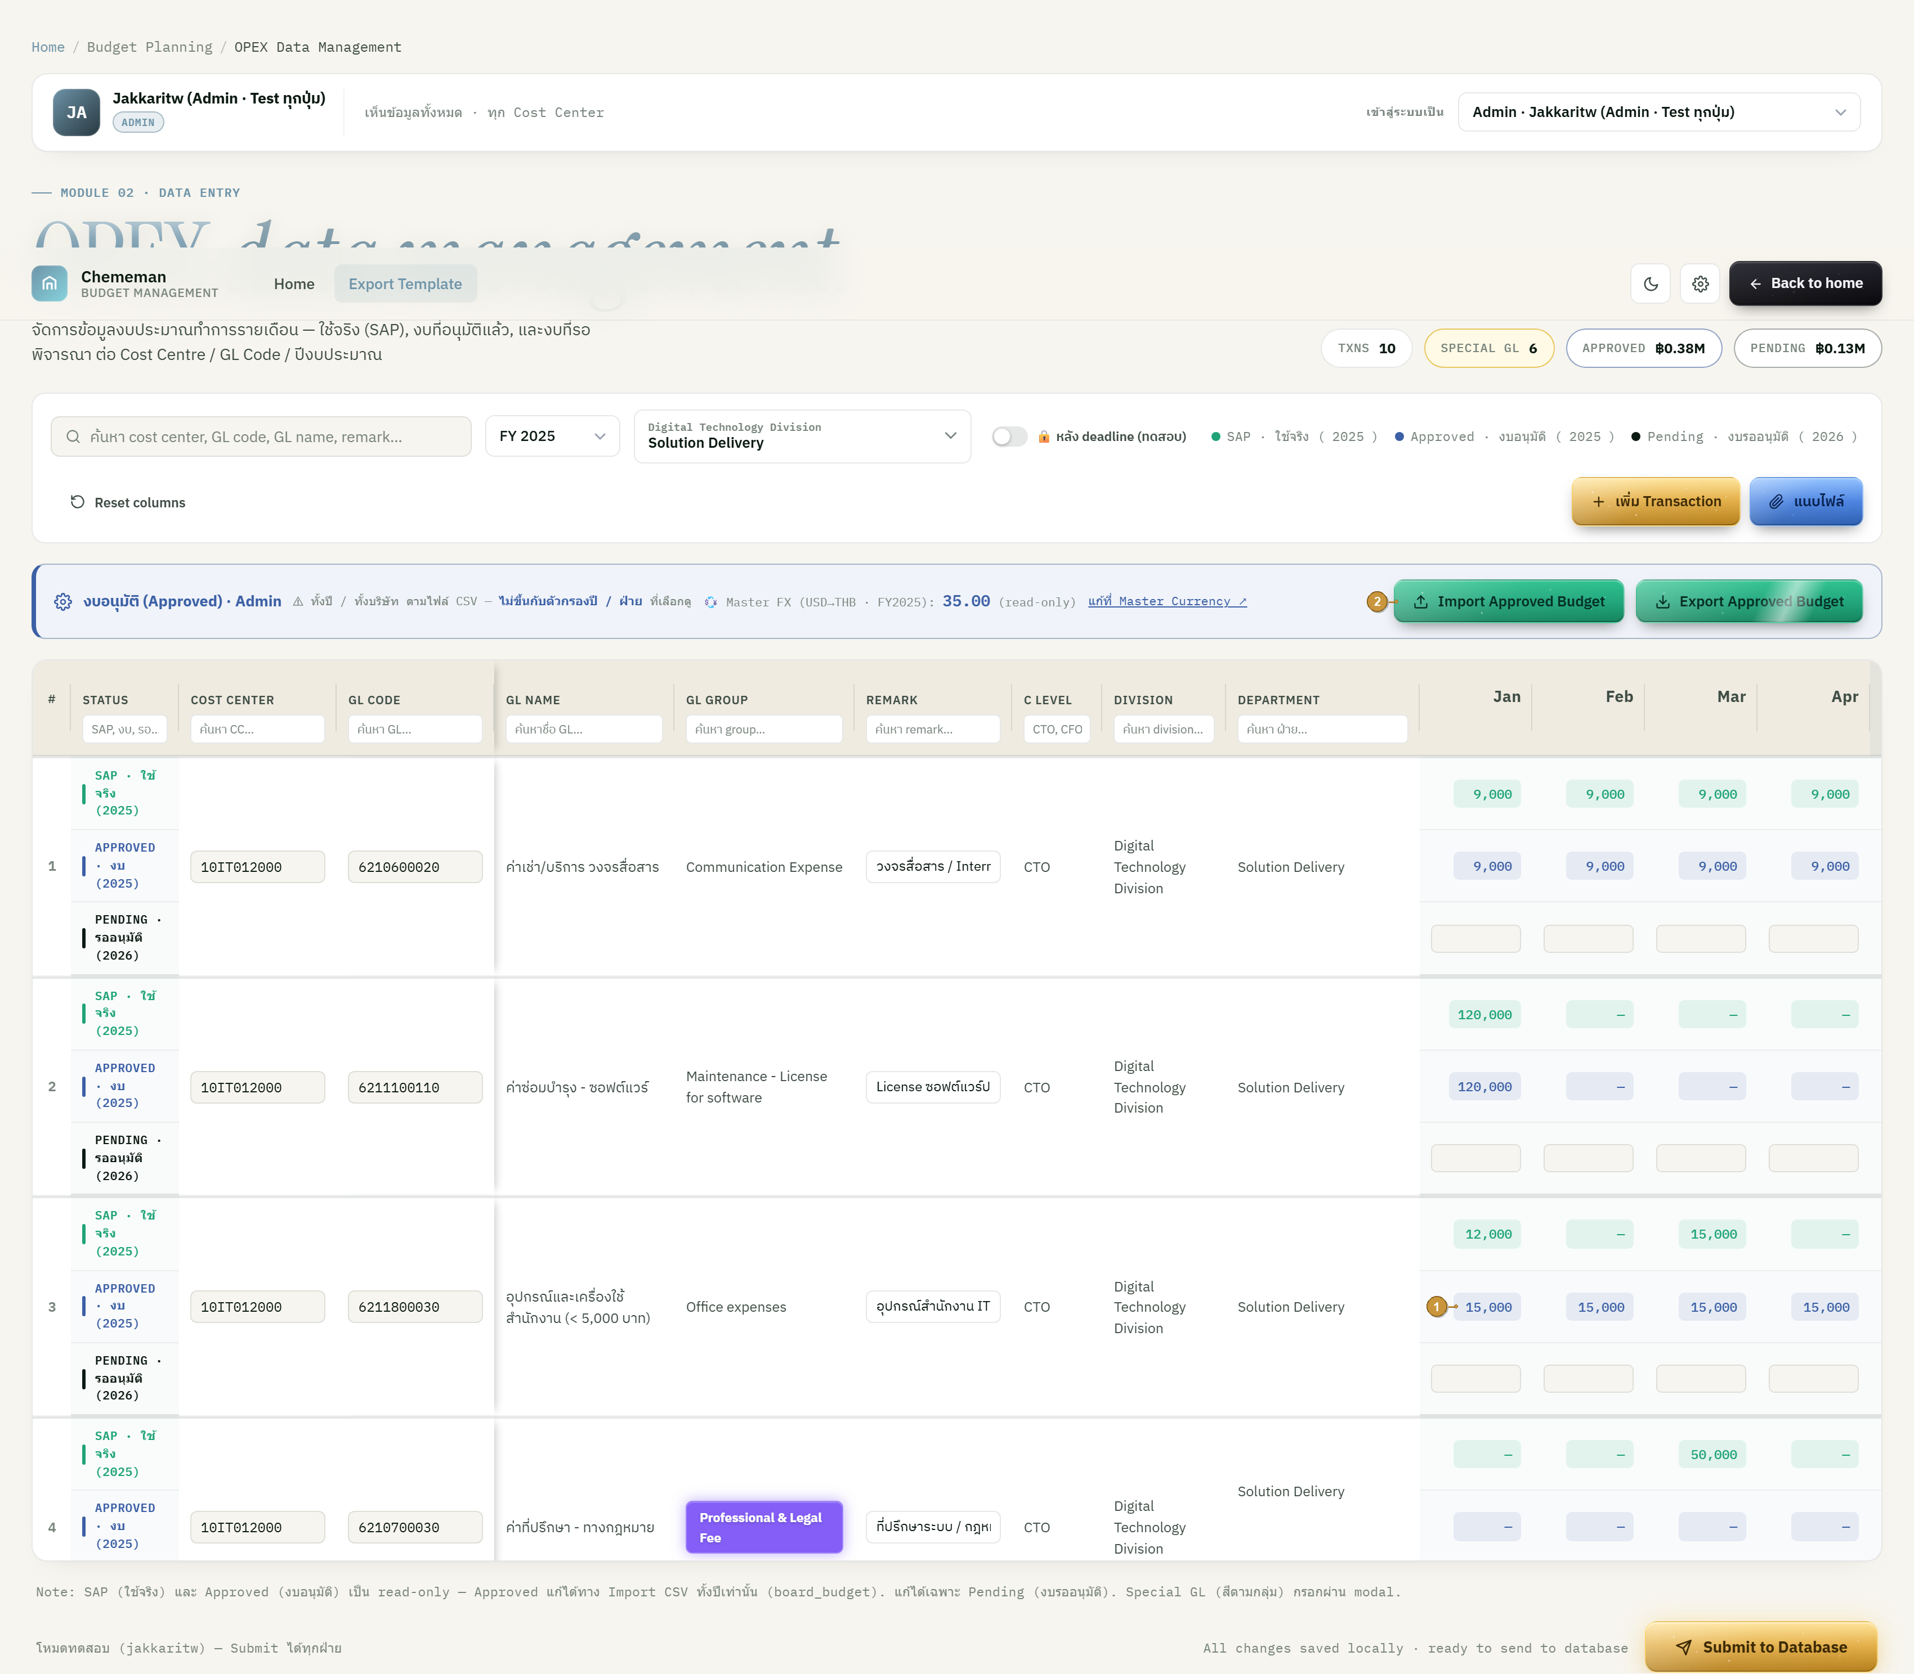
# | จุด | ความหมาย
① | ช่อง Approved · งบ (สีฟ้า · read-only) | แสดงอ่านอย่างเดียว — กรอก/แก้ในตารางไม่ได้
② | ปุ่ม Import Approved Budget (แถบ Admin) | ทางเดียวที่ตั้งค่า Approved — Import .csv ทั้งปี (Replace-by-Year) เข้า DB ตรง ไม่ผ่าน approval loop

ภาพประกอบ: ช่องกรอก Pending · รออนุมัติ + ปุ่มส่ง/อนุมัติ
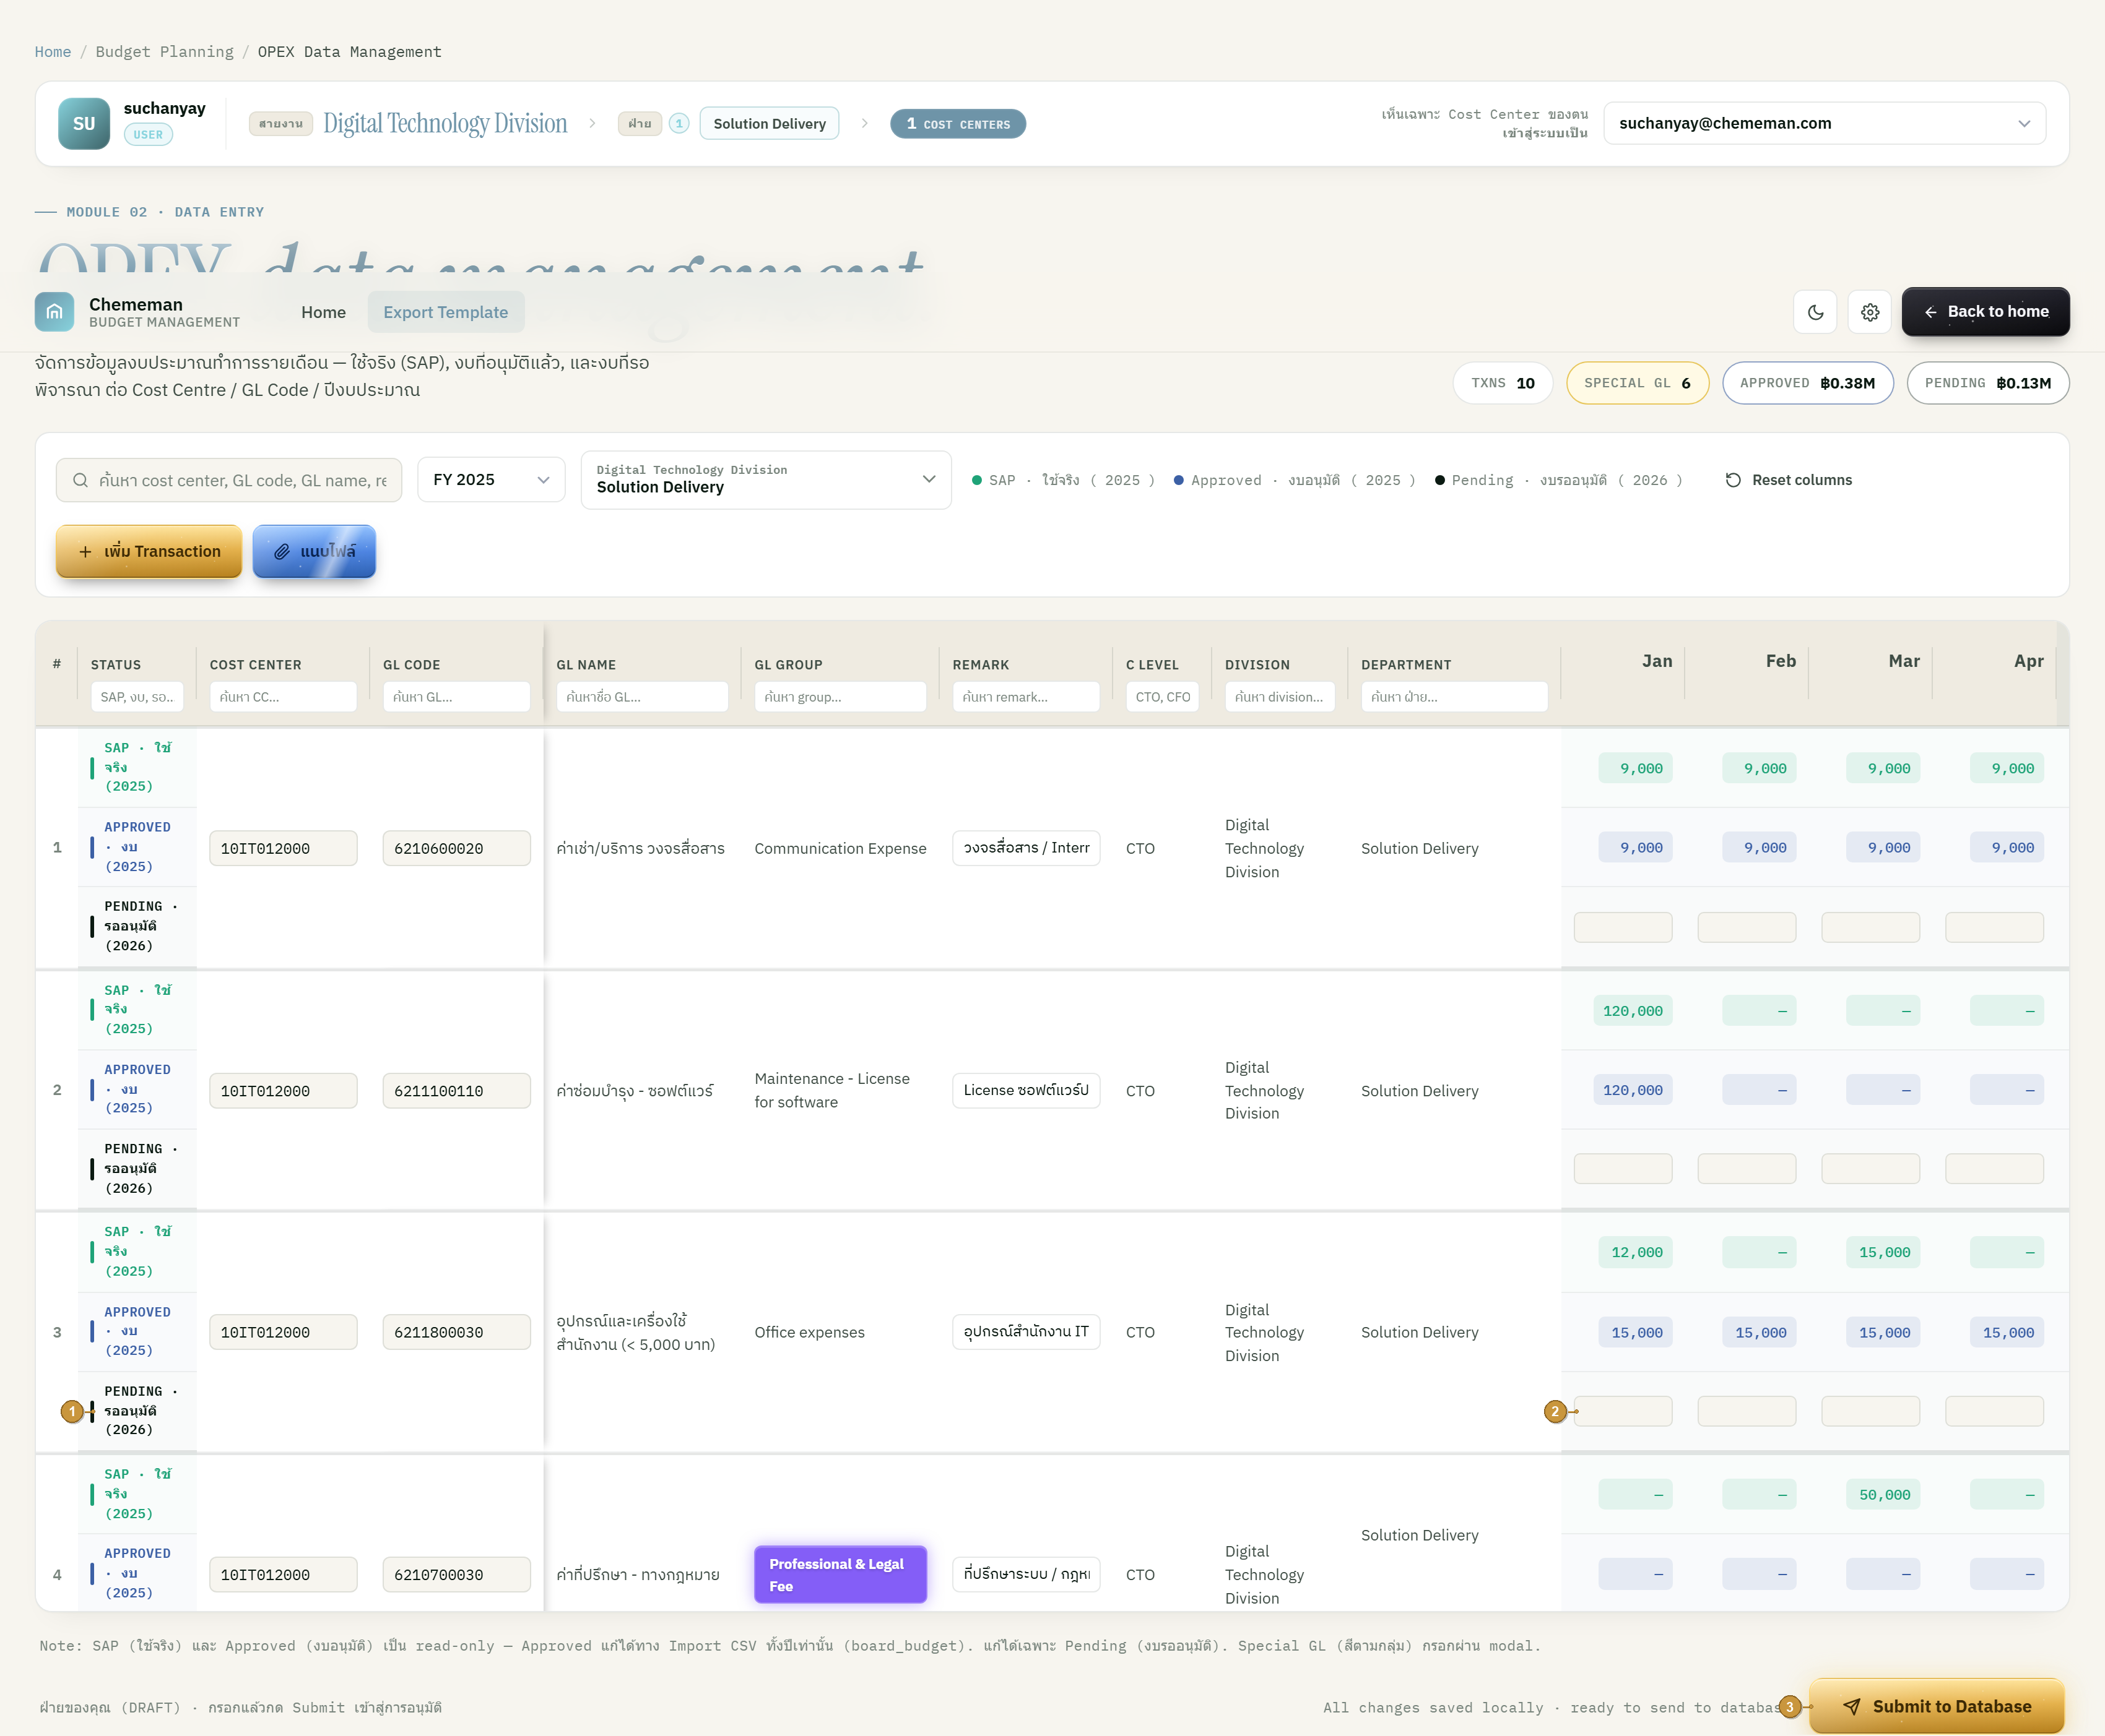
# | จุด | ความหมาย
① | สถานะแถว Pending · รออนุมัติ | งบที่ผู้ใช้กรอกมือ รอเข้าอนุมัติ
② | ช่องกรอกยอดรายเดือน (Pending) | ผู้ใช้กรอกมือ — กรอกได้เฉพาะ cost_center ที่ตัวเองเห็น
③ | ปุ่มส่ง/อนุมัติ (Submit to Database) | ยืนยันส่งข้อมูล Pending เข้ากระบวนการอนุมัติ

สรุปแหล่งข้อมูล (Data sources — 3 ส่วน)
ข้อมูลในตารางมาจาก 3 ส่วน (SAP เขียว · Approved ฟ้า · Pending ดำ) + ตาราง RLS ที่ใช้กำหนดสิทธิ์การเห็น
แหล่ง / ตาราง | บทบาท
1. gold_sap_gl_trans (Lakehouse) · company_curr_amount | SAP · ใช้จริง (สีเขียว) — Actuals อ่านอย่างเดียว
2. Approved · งบ (สีฟ้า · read-only) — Admin Import .csv ทั้งปี | งบที่อนุมัติแล้ว — Import เข้า DB เลย (Replace-by-Year) ไม่ผ่าน approval loop · แก้ในตารางไม่ได้
3. Pending · รออนุมัติ (สีดำ) — User กรอกมือ / Admin แก้ได้ | งบรออนุมัติ — submit เข้า approval loop (มี routing การส่งต่อ)
dbo.mas_employee_data + cfg_master.orgcode_costcenter_map (file 09) + cost center master (file 02) | RLS chain (ADR-0007): SEE = (orgcode→file 09) ∪ (ฝ่าย→file 02) ∪ Admin overlay · FILL ⊆ SEE (กรอกตามฝ่าย) — กำหนดสิทธิ์เห็น/กรอกข้อมูล

3.1) ใครเห็น / ใครกรอก / การ Submit (แยกตามส่วนข้อมูล × บทบาท)
ตารางสรุปสิทธิ์ต่อข้อมูล 3 ส่วน — User เห็น/กรอกได้เฉพาะ Cost Center ของตน (RLS) · Admin เห็นทุก CC และแก้ Pending ได้ทุก CC · หน่วยส่ง = ฝ่าย และปุ่มส่งของ Admin มี 2 โหมด (ดูข้อ 8, 16.1):
ส่วนข้อมูล (สี) | ใครเห็น | ใครกรอก + วิธีกรอก | การ Submit
SAP · ใช้จริง (เขียว) | ทุกคนตาม RLS scope (User = CC ตน · Admin = ทุก CC) | ไม่มีใครกรอก — auto จาก Lakehouse gold_sap_gl_trans.company_curr_amount (read-only) | ไม่มี
Approved · งบ (ฟ้า · read-only) | ตาม scope | Admin เท่านั้น — Import .csv ทั้งปี (read-only ในตาราง แก้มือไม่ได้) | Import → เข้า DB ตรง (Replace-by-Year) · ไม่ผ่าน approval loop
Pending · รออนุมัติ (ดำ) | ตาม scope | User (L3/L4) กรอก CC ของตน (รายเดือน ม.ค.–ธ.ค. หรือผ่าน subform สำหรับ special GL) · Admin แก้ของ CC ใดก็ได้ | Submit ทั้งฝ่าย → เข้า approval loop · Admin: orphan/หลัง deadline → APPROVED ตรงๆ

(ข้อ 3) สิทธิ์ Admin ในการแก้ Pending ของ User
• Admin แก้ไขงบ Pending ของ Cost Center ใดก็ได้ ทุกสถานะ (บันทึกเป็นฉบับร่างของเจ้าของ CC นั้น) — edit-lock ข้อ 16
• ข้อจำกัดการส่ง (ADR-0012 · ดูข้อ 16.1): รอบปกติ Admin ส่งได้เฉพาะฝ่าย orphan → APPROVED ตรงๆ · หลัง deadline ส่งฝ่ายใดก็ได้แทน → APPROVED ตรงๆ
• กันยอดซ้ำ (ข้อ 4): คีย์ = (cost_center, fiscal_year, gl_account, month) ไม่มี empcode → 1 CC = ชุดงบเดียว · last-write-wins
(ข้อ 4) ขั้นตอน User กรอกงบ Pending
• (1) เลือก Cost Center (ของตนเท่านั้น) → (2) เลือก GL Code → (3) กรอกยอด ม.ค.–ธ.ค.
• ยอดรวมทั้งปี auto-sum · division / department / GL name / GL group auto-fill อัตโนมัติ
• GL กลุ่มพิเศษ → กดปุ่ม "+ ใส่รายละเอียดงบทำการ" เปิด subform (เอกสาร 02) แล้วยอดรวมเด้งกลับช่อง Pending (read-only)
• ปุ่ม Save = บันทึกฉบับร่าง (DRAFT) · ปุ่ม Submit = ส่งเข้า approval loop
4) ปุ่ม Export Approved Budget (เฉพาะ Admin)
ปุ่มนี้สำหรับ Admin เท่านั้น — ใช้ส่งออกข้อมูลงบที่อนุมัติแล้วเป็นไฟล์ ใครเห็นอะไร (ตาม RLS) จะ export ออกมาตามหน้านั้น แต่ปุ่ม Export จะแสดงเฉพาะ Admin
• ตำแหน่งปุ่ม (2026-06-12): Export/Import ย้ายออกจาก toolbar ไปอยู่ "แถบ งบอนุมัติ (Approved) · Admin" แยกต่างหากเหนือตาราง — กันเข้าใจผิดว่าตัวกรองปี/ฝ่ายมีผลกับการ import
• แถบนี้แสดงเฉพาะ Admin — ผู้ใช้ทั่วไป (User) ไม่เห็นทั้งแถบ (ซ่อนทั้งก้อน)
• Export ใช้ "ตัวกรองปี" กำหนดปีในชื่อไฟล์ (เช่น เลือก FY2025 → approved_budget_2025.csv) · ส่วน Import จะยึดปีจากตัวไฟล์เอง ไม่ขึ้นกับตัวกรอง (ดูข้อ 5)
# | หัวข้อ | รายละเอียด
1 | สิทธิ์ | Admin เท่านั้น (4 คน)
2 | ขอบเขตข้อมูล | Export ตามที่ผู้ใช้นั้นเห็น (ตาม RLS / cost_center)
3 | Filter | กรองตามปีที่เลือก (2024 / 2025 / 2026) — ไม่มีตัวเลือก "ทุกปี" แล้ว
4 | ชื่อไฟล์ | ปีกำหนดชื่อไฟล์ เช่น approved_budget_2025.csv (เปลี่ยนตามปีที่เลือก)
5 | รูปแบบไฟล์ | .csv (UTF-8 มี BOM · คั่นด้วย ,)
6 | ค่ายอดที่ export | ยอดของ "Approved · งบ" (สีฟ้า) รายเดือน jan–dec

คอลัมน์ของไฟล์ .csv ที่ระบบ export ออกมาจริง (จากฟังก์ชัน exportApprovedCSV ใน mockup) เรียงตามลำดับ 21 คอลัมน์ดังนี้:
# | ชื่อคอลัมน์ | ความหมาย
1 | cost_center | รหัส Cost Center
2 | gl_code | รหัส GL
3 | gl_name | ชื่อ GL (auto จาก master)
4 | gl_group | กลุ่ม GL (auto จาก master)
5 | remark | หมายเหตุ (แก้ไขได้)
6 | c_level | ระดับผู้บริหาร (auto จาก cost center)
7 | division | สายงาน (auto จาก cost center)
8 | department | หน่วยงาน (auto จาก cost center)
9–20 | jan, feb, mar, apr, may, jun, jul, aug, sep, oct, nov, dec | ยอดงบ Approved รายเดือน 12 คอลัมน์ (ยอดของแถวสีฟ้า)
21 | year | ปีงบประมาณของรายการ

หมายเหตุสำคัญ — เรื่องชื่อไฟล์ vs ชื่อคอลัมน์:
• ชื่อไฟล์ที่ export = approved_budget_<ปี>.csv (เช่น approved_budget_2025.csv) — <ปี> เปลี่ยนตามปีที่เลือก
• ยอดงบที่อนุมัติแล้ว → เก็บอยู่ใน 12 คอลัมน์รายเดือน jan–dec
5) ปุ่ม Import Approved Budget (เฉพาะ Admin)
นำไฟล์ที่ได้จากข้อ 4 (Export) มาแก้ไขข้อมูล แล้วใส่กลับเข้าระบบผ่านปุ่ม Import นี้ ข้อมูลที่ใส่เข้ามาจะวิ่งไปเก็บหลังบ้าน และเพิ่ม control column ตอนเก็บ ด้วย streaming mode batch
สำคัญ — Import ไม่ขึ้นกับตัวกรองปี/ฝ่าย:
• ขอบเขตการ import กำหนดโดย "ไฟล์ CSV" เท่านั้น — ปีจากชื่อไฟล์ + คอลัมน์ year (ต้องตรงกัน) · แทนที่ทั้งปี/ทั้งบริษัท (Replace-by-Year) ไม่ใช่เฉพาะปี/ฝ่ายที่กำลังกรองดูบนจอ
• ตัวกรองปี/ฝ่ายบนหน้าเป็นแค่ "มุมมอง" ไม่ตัดขอบเขตข้อมูลที่ import — จึงย้ายปุ่มออกจาก toolbar มาอยู่แถบ Admin แยก พร้อมข้อความเตือนกำกับ
ภาพประกอบ: แถบ งบอนุมัติ (Approved) · Admin — ปุ่ม Import / Export + ข้อความเตือน + Master FX (read-only)
# | จุด | ความหมาย
① | ปุ่ม Import Approved Budget | นำไฟล์ .csv ทั้งปีกลับเข้าระบบ (Replace-by-Year) — ข้อ 5
② | ปุ่ม Export Approved Budget | ส่งออกงบอนุมัติเป็น .csv (Admin) — ข้อ 4
③ | Master FX (USD→THB · read-only) | อัตราแลกเปลี่ยน — แสดงอย่างเดียว · แก้ที่หน้า Master Currency (Module 09) เท่านั้น (ดูข้อ 15)

• แถบนี้มีเส้นขอบฟ้า+ ข้อความ "⚠ ทั้งปี/ทั้งบริษัท ตามไฟล์ CSV — ไม่ขึ้นกับตัวกรองปี/ฝ่าย" กำกับชัด
• แถบนี้แสดงเฉพาะ Admin — ถ้า login เป็นผู้ใช้ทั่วไป (ไม่ใช่ Admin) จะไม่เห็นแถบนี้เลย (ซ่อนทั้งก้อน)
6) Control Columns (เพิ่มตอน Import เก็บหลังบ้าน)
เมื่อ Import ระบบจะเพิ่มคอลัมน์ควบคุม (control column) เก็บไว้หลังบ้านอัตโนมัติ ด้วย streaming mode batch:
Column | ค่า
_load_dt | current_date() → 2026-05-04
_load_dttm | current_timestamp()
_user | ex. jakkaritw@chememan.com (ผู้ upload หรือ fill data)

• ไม่เก็บ control column ที่เกี่ยวกับไฟล์ (_file_name / _file_path / _file_size / _file_mod) เพราะ import เป็นแบบ direct-to-table (overwrite) — ไม่ได้เก็บไฟล์ไว้
7) ข้อสรุปการออกแบบ
(1) วิธีเก็บข้อมูลหลัง import .csv → เขียนลง table ตรงๆ (direct-to-table)
• parse .csv แล้ว insert ลง table เลย — ไม่เก็บไฟล์ลง landing / Volume
• control columns ที่เก็บ = เฉพาะ _load_dt, _load_dttm, _user เท่านั้น
• control columns ที่เกี่ยวกับไฟล์ (_file_name / _file_path / _file_size / _file_mod) ไม่เก็บ — เพราะ import เป็นแบบ direct-to-table (overwrite) ไม่ได้เก็บไฟล์ไว้
(2) อัปโหลดซ้ำปีเดิม → Replace by Year
• DELETE WHERE year = X (เช่น 2025) แล้ว INSERT ข้อมูลใหม่ทั้งก้อนของปีนั้น
• จับปีจาก ชื่อไฟล์ และ คอลัมน์ year — สองค่านี้ต้องตรงกัน (validate ก่อน import; ถ้าไม่ตรง → reject)
• ขอบเขตการทับ = ทั้งปี (เฉพาะ part Approved งบ) · row ในไฟล์ระบุตัวด้วย cost_center + gl_code + ปี (year)
8) การส่งข้อมูล (Submit)
การ "ส่ง" มี 2 เส้นทางต่างกันชัดเจนตามส่วนข้อมูล:
ส่วน | เส้นทางหลังกดส่ง
Pending · รออนุมัติ (User กรอก) | เข้า approval chain: ผู้กรอก (L3/L4) → managerempcode → นิภาพร ทองกิ่ง → วราพร ติรสิทธิ์ (มี special case: นิภาพร/วราพร กรอกเอง, C-Level — ดูเอกสาร 10 + เอกสาร approval workflow)
Approved · งบ (Admin · read-only) | ตั้งค่าทาง Import .csv ทั้งปีเท่านั้น (Replace-by-Year) → เข้า DB ตรง ไม่ผ่าน approval loop · ไม่มีการกรอก/ส่งราย cell

Special condition (สำคัญ) — หน่วยส่ง + ขอบเขตปุ่มส่งของ Admin (ปรับปรุง 2026-06-13):
• หน่วยส่ง = ฝ่าย (Department) — กด Submit 1 ครั้ง = ส่งทั้งฝ่าย (ทุก CC) เป็นก้อนเดียว ตามปีงบประมาณ (หน่วยอนุมัติ = (ฝ่าย, ปี) · ADR-0008) · ปุ่มขึ้นกับ "ฝ่ายที่เลือก" ไม่ใช่บทบาท (ดูข้อ 13.1)
• Admin เห็นทุก CC และแก้ Pending ได้ทุก CC · แต่ปุ่มส่งของ Admin มี 2 โหมด (ADR-0012 · ดูข้อ 16.1): รอบปกติ = ส่งได้เฉพาะฝ่าย orphan → APPROVED ตรงๆ · หลัง deadline = ส่งฝ่ายใดก็ได้แทน → APPROVED ตรงๆ (log ADMIN_OVERRIDE)
9) ข้อเสนอแนะเพิ่มเติม / ประเด็นควรตัดสิน
• Concurrency (ตัดสินแล้ว — ไม่ทำอะไร): หลายคนใน dept เดียวกันกรอก CC คนละตัว — ใช้ last-write-wins ตามคีย์ (cost_center, year, gl, month) · ไม่ทำ lock/indicator (โอกาสชน CC+GL+เดือนเดียวกันต่ำมาก) · ยอมรับความเสี่ยงเขียนทับเงียบ แลกความ lean · control column _user/_updated_at ใช้ตรวจย้อนหลังได้ · ทางถอย: ถ้าเกิดจริงค่อยเพิ่ม optimistic warn (เช็ค _updated_at ตอน save) ภายหลัง — ไม่ต้องรื้อ schema
• Deadline lock: ถึงวันปิดรับ form ปิดอัตโนมัติ (GET /api/deadline)
• Validation ก่อน submit แบบ lean — เตือน (warn) ไม่บล็อก
• Audit ผ่าน control column _user / _updated_at — ไม่ต้องมี audit table แยก
• Admin act-as: มีตัวระบุ "CC ที่กำลังแก้แทน" ให้ชัดว่ากำลังแก้ของใคร
10) ประสิทธิภาพเมื่อ Admin เห็นทุก CC (~1000+ รายการ)
ตอบตรงประเด็น: เว็บ "ไม่ error" — ทำงานได้ปกติ แต่ถ้า render ทุกแถวฝั่ง client พร้อมกันที่ ~1000+ แถวจะเริ่มหน่วง (เรื่อง UX/ความเร็ว ไม่ใช่ error). ตัวที่แก้จริงคือ "เลือก scope ก่อนดู" (scope-picker-first):
ทางแก้ที่ตัดสิน + ทำในแบบ (mockup) แล้ว:
• ตัวเลือกฝ่าย (ฝ่าย-picker) — บังคับล็อก 1 ฝ่ายเสมอ (ไม่มี "ทุกฝ่าย") → ตาราง render เฉพาะแถวของ ฝ่ายนั้น ไม่มีทางแสดงทุก CC พร้อมกัน = แก้ที่ต้นเหตุ · ฝ่าย = หน่วยอนุมัติด้วย (ADR-0008 · ดูข้อ 13)
• กรอบของปัญหา: ความหน่วงเกิดเฉพาะมุมมอง Admin เห็นทุก CC เท่านั้น · หน้ากรอกของ User = 1 CC เสมอ → ชุดข้อมูลเล็ก ไม่เคยโดน
ทางแก้ฝั่งหลังบ้าน (ทำควบคู่):
• ใส่ index (cost_center, fiscal_year, gl_account) บนตาราง Pending/Approved ใน Fabric SQL DB — ของฟรี ทำเลย
• SAP actuals มาจาก Lakehouse gold ผ่าน datawarehouse endpoint (อ่านอย่างเดียว · schema = dbo · aggregate มาแล้ว) → ไม่ join หนักฝั่ง client
• ถ้ากรองสายงานเดียวแล้วยังได้แถวเยอะ ค่อยเพิ่ม server-side pagination + virtualized table ภายหลัง — ไม่ทำตั้งแต่แรก (เลี่ยง over-engineer ตาม lean)
สรุป: ไม่ใช่ปัญหา error · แก้ที่ "เลือกสายงานก่อนดู" (ทำแล้วในแบบ) + index หลังบ้าน · pagination/virtualization เป็นทางสำรองเพิ่มทีหลังถ้าจำเป็น
11) เครื่องมือบน toolbar · ป้ายปี · สี/การเรียงกลุ่ม GL (ปรับปรุง 2026-06-12)
หลังย้าย Export/Import ไปแถบ Admin (ข้อ 4–5) toolbar เหลือเครื่องมือสำหรับผู้ใช้: ตัวกรองปี, ตัวเลือกฝ่าย (ฝ่าย-picker), ปุ่ม "+ เพิ่ม Transaction" และปุ่ม "แนบไฟล์"
# | จุด | ความหมาย
① | ตัวกรองปี (Year filter) | FY2024 / 2025 / 2026 — เป็นมุมมอง · กำหนดปีในป้ายวงเล็บ + ชื่อไฟล์ Export
② | ตัวเลือกฝ่าย (ฝ่าย-picker) | ปุ่มเปิดแผงเลือกฝ่าย — ล็อกหน้าเหลือ 1 (ฝ่าย, ปี) = หน่วยอนุมัติ (ดูข้อ 13) · แทนตัวกรองสายงานเดิม
③ | ปุ่ม + เพิ่ม Transaction | เพิ่มแถว Cost Center × GL เอง (CC จำกัดตามฝ่ายที่ผู้ใช้กรอกได้)
④ | ปุ่ม แนบไฟล์ | เก็บเอกสารประกอบเข้า SharePoint ตามฝ่าย+ปี

(11.1) ตารางแสดงแถวไหน + ปุ่ม "+ เพิ่ม Transaction"
ตารางไม่ได้แสดง GL ทุกตัว — แถว (Cost Center × GL × ปี) ที่โผล่มาจาก 3 แหล่งรวมกัน โดยมี "SAP · ใช้จริง เป็นตัวนำ": GL ที่เคยมียอดจริงใน SAP ปีนั้นจะโผล่ก่อน (Approved/Pending แสดงข้างกันรอกรอก) · นอกจากนี้ยังโผล่ถ้ามีข้อมูลใน Approved (เช่น GL/CC ใหม่จากการ import) หรือ Pending (ที่กรอกไว้)
• กฎการแสดงแถว = SAP actual (ตัวนำ) ∪ มี Approved ∪ มี Pending — มีข้อมูลแหล่งใดก็โผล่ · พอมีแล้วจะ "ค้างถาวร" โผล่ทุกครั้ง (งบที่กรอก/import ไม่หาย) — ดู ADR-0010
• GL ที่ไม่เคยมี actual และยังไม่มีงบ → ไม่โผล่ตอนแรก · ถ้าจะใช้ปีนี้ ให้กด "+ เพิ่ม Transaction" (ไม่ใช่ระบบเสีย — แค่ยังไม่มีข้อมูลแหล่งใดเลย)
• ปุ่ม + เพิ่ม Transaction: เลือก Cost Center + GL Code จาก dropdown ที่ดึงจาก master — รายการ CC กรองเฉพาะฝ่ายที่ผู้ใช้กรอกได้ (fill-scope)
• ถ้า GL ที่เลือกเป็นกลุ่มพิเศษ → แถวเข้าโหมด subform อัตโนมัติ (ช่องรายเดือน read-only + ปุ่มใส่รายละเอียด) เหมือนแถวพิเศษทั่วไป · Travelling → เปิด Trip Manager → กรอกเสร็จ ยอดรวมโผล่หน้าหลักเหมือน GL อื่น (ดูเอกสาร 02)
• เลือก CC+GL ซ้ำของเดิม = ลงที่แถวเดิม (ไม่เพิ่มซ้ำ)
(11.2) ปุ่ม "แนบไฟล์" — เก็บเอกสารเข้า SharePoint ตามฝ่าย + ปี
• รองรับ pdf / xlsx / xls / png / jpg · เก็บเข้าโฟลเดอร์ปลายทางตามรูปแบบ <ฝ่าย> / <ปี> / (เช่น Solution Delivery / 2026 /)
• ฝ่าย + ปี ของปลายทาง "ล้อตามตัวกรองหน้าหลัก" — แสดงแบบอ่านอย่างเดียวใน modal (ไม่มี dropdown ให้เลือกซ้ำ)
• เก็บที่ SharePoint (ไม่เก็บใน DB) — โฟลเดอร์ = ดัชนี (ฝ่าย+ปี) · ผู้แนบ/วันที่ได้จาก metadata ของ SharePoint
• รากโฟลเดอร์ (SharePoint root) อยู่ระหว่างกำหนด — ในแบบยังเป็น placeholder
(11.3) ป้ายปีในวงเล็บ — SAP (Y) · Approved (Y) · Pending (Y+1)
• ทุกแถว + legend แสดงปีในวงเล็บ · ยืนปีปัจจุบัน Y → SAP/Approved = ปีปัจจุบัน (Y) · Pending = ปีที่วางแผน (Y+1)
• เปลี่ยนตามตัวกรองปี เช่น เลือก 2026 → SAP (2026) · Approved (2026) · Pending (2027) — กรอกงบปีหน้า เทียบของปีนี้
(11.4) สีกลุ่ม GL พิเศษ + เรียงตามกลุ่ม
• ตารางเรียงตามกลุ่ม GL (gl_group) แล้วตามรหัส GL — กลุ่มเดียวกันอยู่ติดกัน
• ป้ายกลุ่ม GL พิเศษเป็นสีเฉพาะกลุ่ม (เดิมเป็นสีรุ้ง): Entertainment = เหลือง · Lease & Rental = ชมพู · Professional & Legal Fee = ม่วง · Public Relation & Donation = ส้ม · Training & Seminar = ฟ้า · Travelling Expense = เขียว
12) อนุมัติบนหน้าหลัก — ไม่มีหน้า inbox แยก
ผู้อนุมัติ (Approver) ตรวจและอนุมัติบน "หน้าหลักเดียวกัน" กับที่ผู้กรอกใช้ — ไม่มีหน้า inbox แยกอีกต่อไป (หน้า approver-inbox เดิมถูกยกเลิก) · เลือกฝ่ายที่จะตรวจจากตัวเลือกฝ่าย (ดูข้อ 13) แล้วกด อนุมัติ/ตีกลับ ที่แถบล่าง
• ปุ่มอนุมัติ/ตีกลับ จะโผล่เมื่อ "ฝ่ายที่เลือก" อยู่ที่ขั้นการอนุมัติของผู้ใช้คนนั้นพอดี (ดูข้อ 13.1)
• กดอนุมัติ = ส่งต่อขั้นถัดไป (PENDING_APPROVER1→2→3→APPROVED) · กดตีกลับ = ทั้งฝ่ายกลับเป็น REJECTED + แจ้งผู้ส่งล่าสุด
• อนุมัติ/ตีกลับ ทำทั้งฝ่ายเป็นก้อนเดียว (ทุก CC ในฝ่าย) — ไม่ใช่ราย CC หรือราย GL (หน่วยอนุมัติ = ฝ่าย)
ภาพประกอบ: แถบ Action (ผู้อนุมัติ — อนุมัติ/ตีกลับ)
# | จุด | ความหมาย
① | ปุ่ม อนุมัติทั้งฝ่าย | ส่งต่อขั้นถัดไป — โผล่เมื่อฝ่ายอยู่ที่ขั้นของผู้อนุมัติคนนี้พอดี
② | ปุ่ม ตีกลับทั้งฝ่าย | ตีกลับทั้งฝ่าย → REJECTED + แจ้งผู้ส่งล่าสุด (ต้องระบุเหตุผล)

13) ตัวเลือกฝ่าย (ฝ่าย-picker) = หน่วยอนุมัติ (ADR-0008)
ตัวเลือกฝ่ายแทนตัวกรองสายงานเดิม · ล็อกหน้าให้เหลือ 1 (ฝ่าย/Department, ปีงบประมาณ) ซึ่งเป็น "หน่วยอนุมัติ" (1 ฝ่าย/ปี = 1 ก้อนอนุมัติ) · รายการฝ่ายจัดกลุ่มตามสายงาน (Division)
• ผู้กรอก (Submitter): ถูกล็อกที่ฝ่ายของตนอัตโนมัติ — กรอกได้เฉพาะฝ่ายของตน
• ผู้อนุมัติ (Approver): แต่ละฝ่ายมีป้าย "รออนุมัติ" (ถึงคิวฉัน) / "อนุมัติแล้ว" (ผ่านขั้นฉันแล้ว) + toggle "เฉพาะที่รออนุมัติ" เพื่อกรองเหลือเฉพาะคิวของตน
ภาพประกอบ: ตัวเลือกฝ่าย (เปิด) — มุมมองผู้อนุมัติ พร้อมป้ายสถานะ
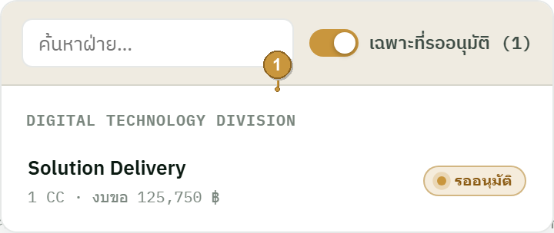
# | จุด | ความหมาย
① | แผงเลือกฝ่าย (จัดกลุ่มตามสายงาน) | เลือก 1 ฝ่าย → ล็อกหน้า (ฝ่าย, ปี) · แต่ละฝ่ายมีป้าย รออนุมัติ/อนุมัติแล้ว สำหรับผู้อนุมัติ
② | toggle เฉพาะที่รออนุมัติ | กรองเหลือเฉพาะฝ่ายที่ถึงคิวอนุมัติของผู้ใช้คนนี้ (ผู้อนุมัติเท่านั้น)

(13.1) แถบ Action — ปุ่มขึ้นกับ "ฝ่ายที่เลือก" ไม่ใช่บทบาท
• ปุ่ม Submit โผล่เมื่อ ฝ่ายที่เลือก ∈ ขอบเขตการกรอก (fill-scope) ของผู้ใช้
• ปุ่ม อนุมัติ/ตีกลับ โผล่เมื่อ ฝ่ายที่เลือก อยู่ที่ขั้นการอนุมัติของผู้ใช้พอดี
14) ปุ่ม 🛡️ โหมด Admin (overlay admin · ADR-0014)
ผู้ที่มีบทบาทซ้อน (overlay admin — วราพร/นิภาพร/ปิยะดา) ปกติทำงานในบทบาทฐานของตน (approver/submitter) แล้วสลับเข้าสู่บทบาท admin (เห็นทุก CC · แก้ Pending ทุก CC · เห็นแถบ Admin/Import + Master FX) ผ่านปุ่ม "🛡️ โหมด Admin" ที่มุมขวาบน · Admin แท้ (jakkaritw) เป็น admin ตลอดเวลา ไม่มีปุ่มสลับ
• ปิดโหมด Admin → กลับสู่บทบาทฐาน (เช่น นิภาพรกลับเป็นผู้อนุมัติขั้นที่ 2) · เปิด → ได้บทบาท admin ทันที
• เหตุผล: คนชุดเดียวกันทำหลายบทบาท — แยก "หมวก" ให้ชัด กันเผลอใช้บทบาท admin ตอนทำงานปกติ
ภาพประกอบ: ปุ่ม โหมด Admin (overlay admin · นิภาพร)

15) Master FX เป็น read-only ที่หน้านี้ (เป็นของ Module 09 · ADR-0015)
อัตราแลกเปลี่ยน USD→THB (Master FX) แสดงในแถบ Admin แบบ "อ่านอย่างเดียว" — แก้ไขได้ที่หน้า Master Currency (Module 09) เท่านั้น · หน้า OPEX นี้แค่อ่านค่ามาแสดง และใช้คำนวณเบี้ยเลี้ยงเดินทาง ต่างประเทศ (per-diem) ใหม่ทุกครั้งที่อ่าน (recompute-on-read)
• ค่า FX ผูกตามปีงบประมาณ (เช่น FY2025 = 35.00) — ตัวกรองปีเปลี่ยน → FX ที่แสดงเปลี่ยนตาม
• แบบเดโม่ sync ค่าระหว่างหน้าผ่าน localStorage (cm.masterFX) — แก้ที่ Module 09 แล้วหน้านี้คิด per-diem ใหม่อัตโนมัติ
• เฉพาะ Admin เห็นแถบนี้ (รวม Master FX) — ผู้ใช้ทั่วไปไม่เห็น
ภาพประกอบ: แถบ Master FX (USD→THB · อ่านอย่างเดียว) ในแถบ Admin

ภาพประกอบ: หน้า Master Currency (Module 09) — ที่แก้ไขอัตรา FX จริง (ฟอร์มแก้ปี/อัตรา + ตารางรายปี · FY2025 = 35.00)
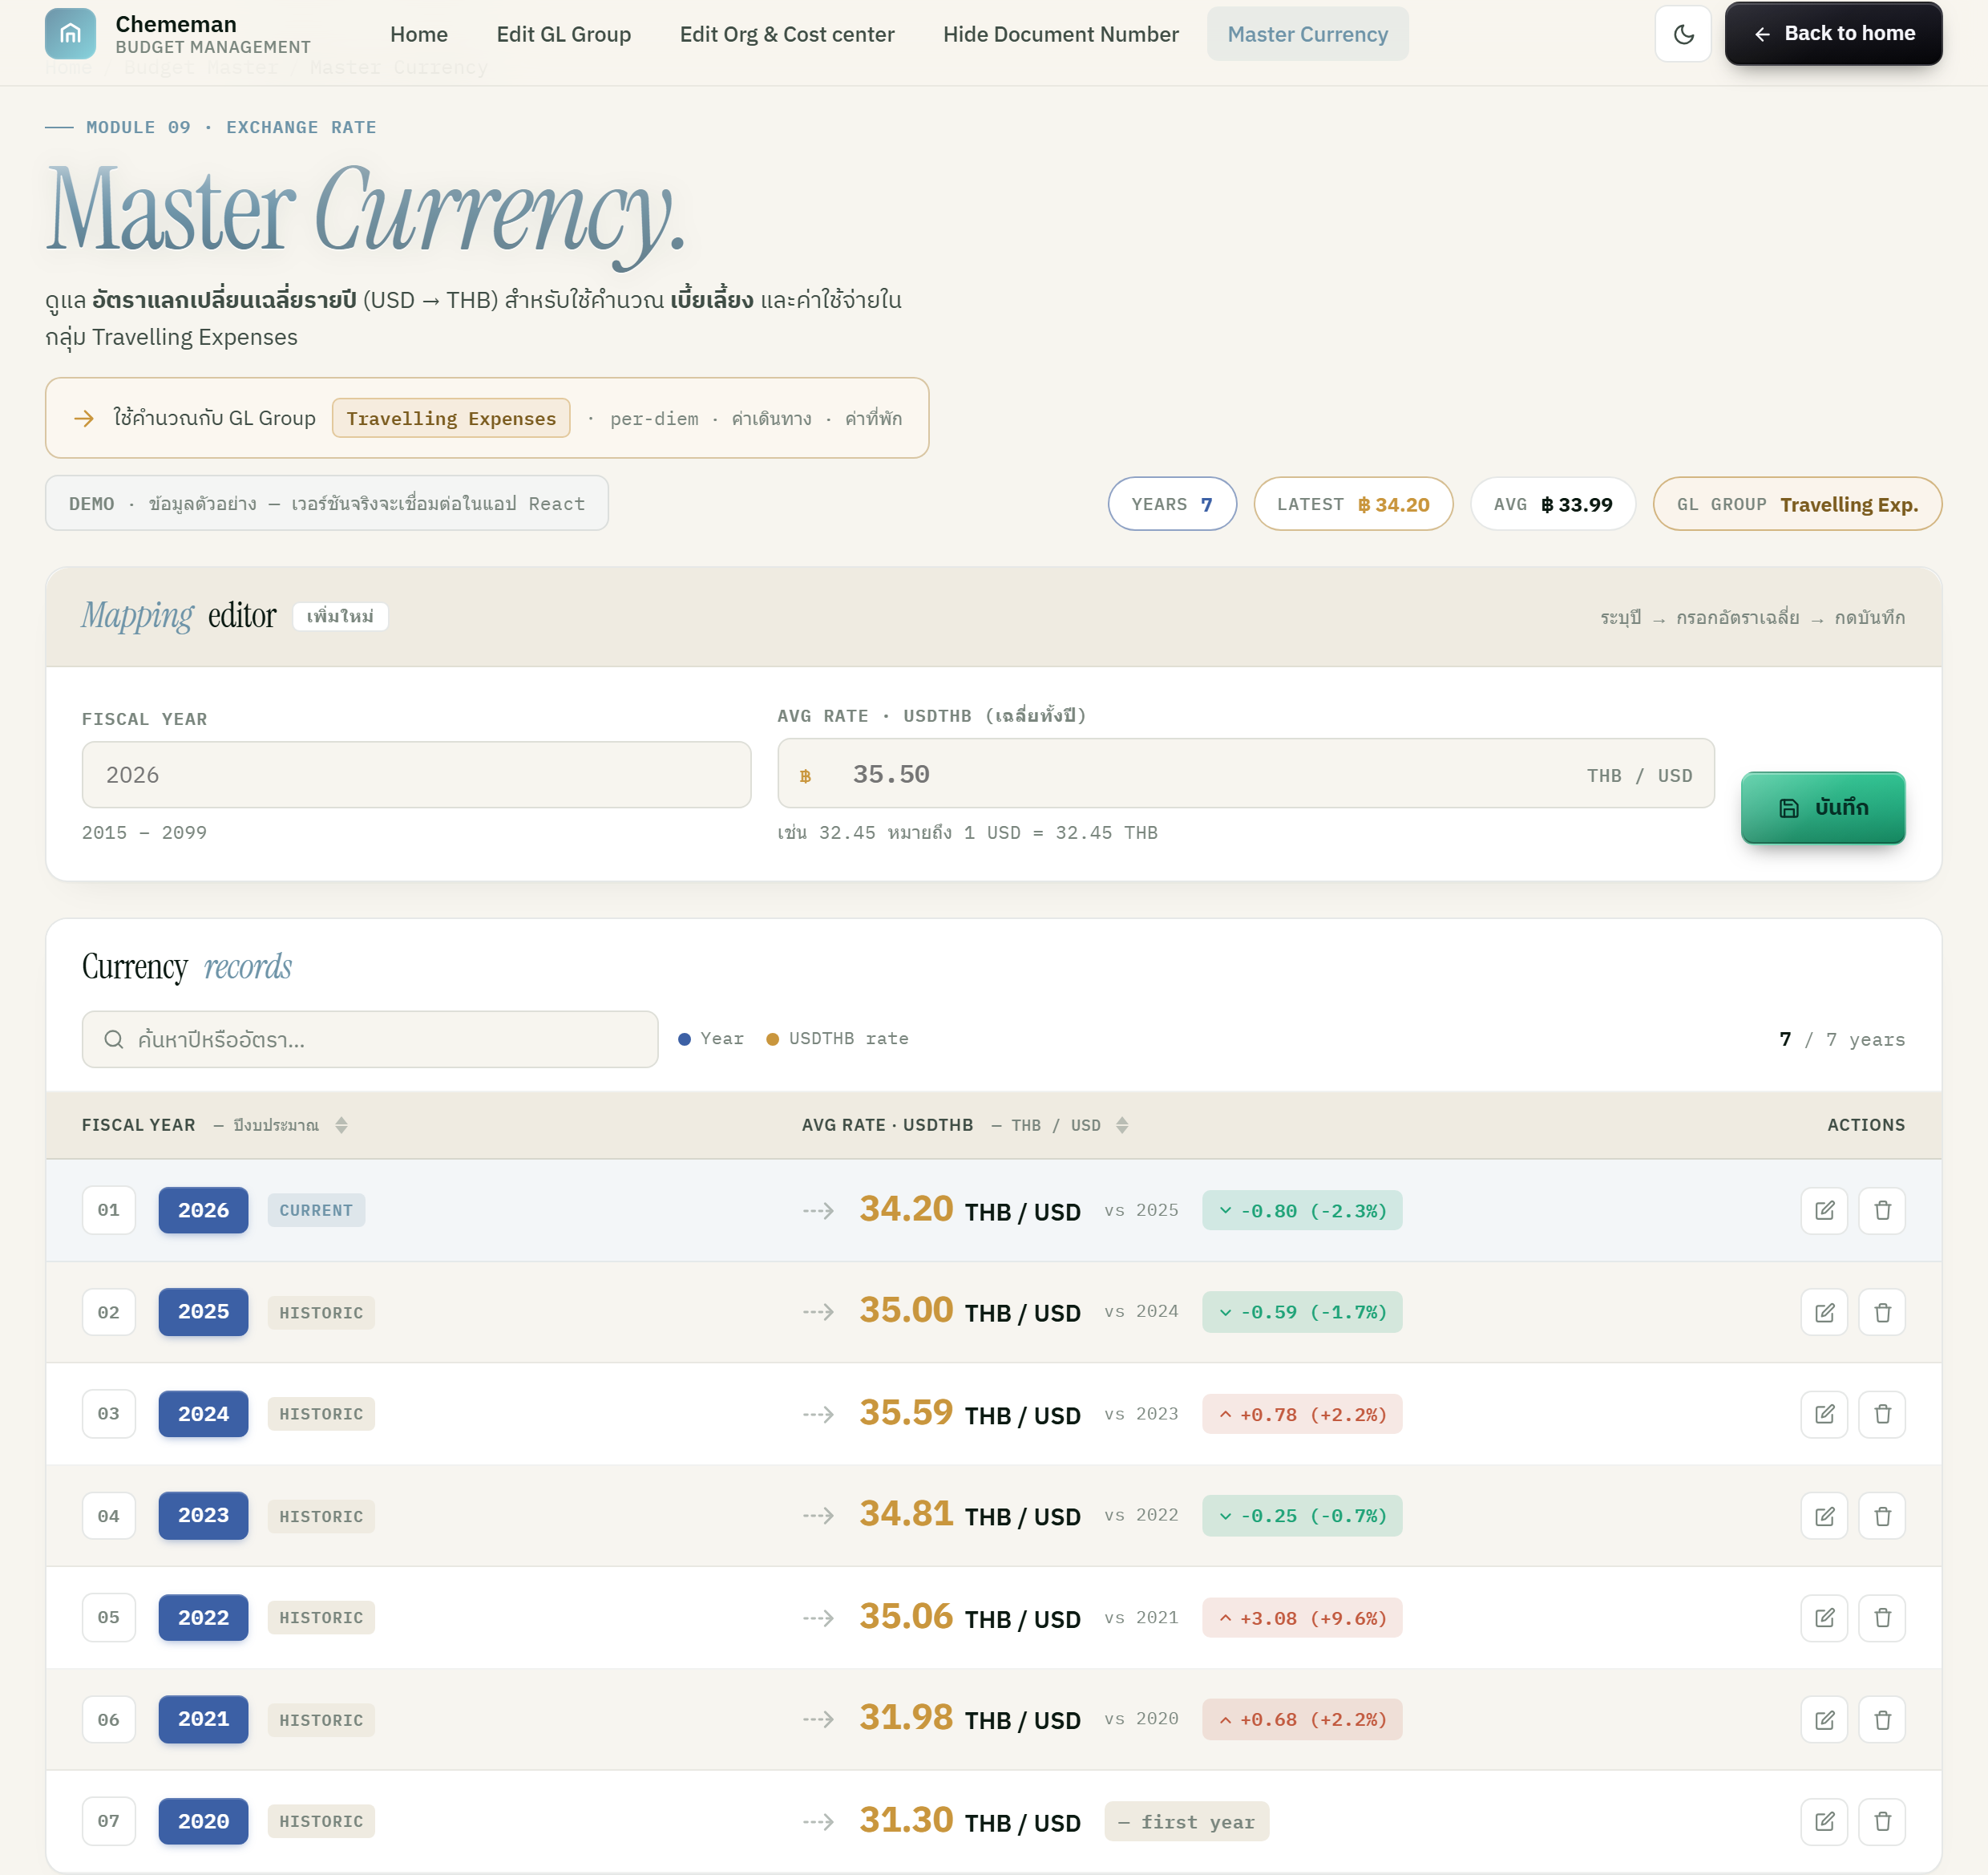
16) การล็อกการแก้ไข ตามสถานะ × บทบาท (edit-lock · ADR-0013)
การแก้ไขช่อง Pending ขึ้นกับ "สถานะของฝ่าย" และ "บทบาทของผู้ใช้" · การแก้ไขไม่เคยเปลี่ยนสถานะ — สถานะเลื่อนได้ทาง Submit/Approve/Reject เท่านั้น · มี 6 สถานะ: DRAFT / PENDING_APPROVER1 / PENDING_APPROVER2 / PENDING_APPROVER3 / APPROVED / REJECTED
บทบาท | สถานะที่แก้ Pending ได้ | หมายเหตุ
ผู้กรอก (Submitter) | DRAFT, REJECTED เท่านั้น | PENDING_* / APPROVED → ล็อก (อ่านอย่างเดียว · มีป้าย 🔒)
ผู้อนุมัติ (Approver) | — (ไม่แก้) | ดูเพื่อตรวจอย่างเดียว → read-only
Admin | ทุกสถานะ | แก้ Pending ได้ทุก CC ทุกสถานะ (รวม APPROVED)

ภาพประกอบ: แถว Pending ที่ถูกล็อก (หลัง Submit · มุมมองผู้กรอก)
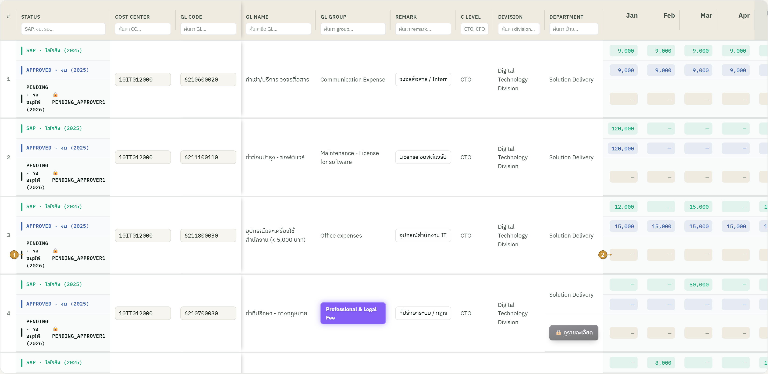
# | จุด | ความหมาย
① | สถานะแถว Pending (มีป้าย 🔒) | สถานะ PENDING_APPROVER1 — ผู้กรอกแก้ไม่ได้ (รออนุมัติ)
② | ช่องรายเดือน (อ่านอย่างเดียว) | ช่องกรอกถูกล็อกเป็น read-only — ปลดล็อกเมื่อถูกตีกลับ (REJECTED)

(16.1) Admin submit — 2 โหมด (ADR-0012)
• ในรอบปกติ: Admin Submit ได้เฉพาะ "ฝ่าย orphan" (ไม่มีผู้กรอก) → APPROVED ตรงๆ ไม่ผ่าน chain (log ADMIN_OVERRIDE)
• หลัง deadline: Admin override-edit + Submit ฝ่ายใดก็ได้แทน (ผู้ใช้ถูกล็อก) → APPROVED ตรงๆ · มี toggle ทดสอบ "🔒 หลัง deadline"
• ทั้ง 2 โหมด Submit/Approve ทำทั้งก้อน (ฝ่าย, ปี) เสมอ แม้แก้แค่ CC เดียว
หมายเหตุท้ายเอกสาร
เอกสารฉบับร่าง (Draft · v0.7) — ข้อสรุปการออกแบบทั้งหมดดูได้ในข้อ 7 · ภาพประกอบ render จากแบบ (mockup) ตัวเลข/ชื่อเป็นข้อมูลตัวอย่าง · วงกลมสีทองคือจุดอ้างอิงในตารางคำอธิบายของแต่ละหัวข้อ
ช่องลงนามอนุมัติ (Sign-off)
บทบาท | ชื่อ-นามสกุล | ลายเซ็น | วันที่
ผู้จัดทำ
ผู้ตรวจสอบ
ผู้อนุมัติ

